Môn: GIÁO DỤC THỂ CHẤT LỚP 4
CHỦ ĐỀ 3: TƯ THẾ VÀ KĨ NĂNG VẬN ĐỘNG CƠ BẢN
BÀI 2: THĂNG BẰNG ĐỘNG
TIẾT 1: THĂNG BẰNG MỘT CHÂN CO, DUỖI GỐI (3 tiết)
Thời gian thực hiện: 08/12/2024 – 12/12/2024
I. YÊU CẦU CẦN ĐẠT
1. Kiến thức, kỹ năng
- Biết cách thực hiện động tác thăng bằng một chân co, duỗi gối và thăng bằng một chân cúi chạm vật chuẩn.
2. Năng lực
- Thực hiện được động tác thăng bằng một chân co, duỗi gối và thăng bằng một chân cúi chạm vật chuẩn.
- Biết quan sát tranh, ảnh, động tác làm mẫu của GV để tập luyện và tự sửa sai động tác.
- Biết vận dụng kỹ năng thăng bằng động vào tập luyện và các hoạt động hằng ngày.
- Biết điều khiển tổ, nhóm tập luyện.
- Hoàn thành lượng vận động của bài tập.
3. Phẩm chất
- Tự giác, tích cực và chăm chỉ trong tập luyện
II. ĐỒ DÙNG DẠY HỌC
- Giáo viên chuẩn bị: Tranh ảnh động tác thăng bằng một chân co, duỗi gối, trang phục thể thao, còi phục vụ trò chơi.
- Học sinh chuẩn bị: Giày thể thao, trang phục thể thao

III. CÁC HOẠT ĐỘNG DẠY HỌC CHỦ YẾU

Nội dung | LV Đ |  | Phương pháp, tổ chức và yêu cầu
Nội dung | LV Đ |  | Hoạt động GV | Hoạt động HS
I. Hoạt động mở đầu  1. Nhận lớp  2. Khởi động  - Chạy nhẹ nhàng 1 vòng quanh sân tập.  - Xoay các khớp cổ tay, cổ chân, vai, hông, gối,... kéo dãn cơ.  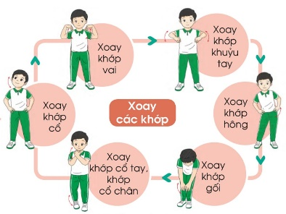  - Tập bài võ cổ truyền 27 động tác.  3. Trò chơi.  - Trò chơi “Bịt mắt bắt dê”.  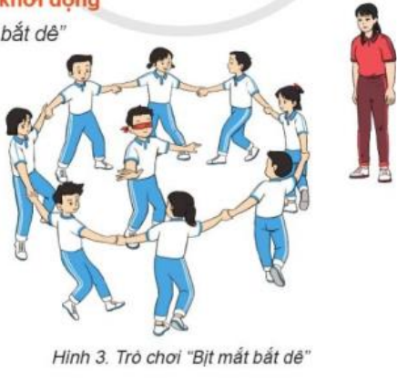  II. Hoạt động hình thành kiến thức.  1. Thăng bằng một chân co, duỗi gối.  + TTCB: Đứng thẳng, hai tay chống hông.  + Động tác: Một chân co gối sao cho bàn chân hướng xuống mặt đất, đạp duỗi thẳng gối về trước. Thực hiện co, đạp duỗi gối liên tục trong 3 đến 5 nhịp đếm.  + Kết thúc: Về TTCB.  III. Hoạt động luyện tập.  1. Thăng bằng một chân co, duỗi dối.  Tập luyện cá nhân  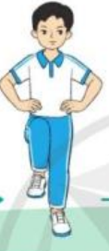  Tập luyện cặp đôi.  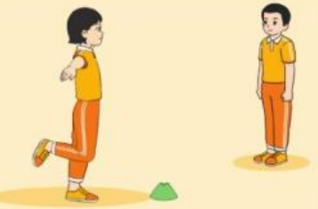  Tập theo tổ nhóm  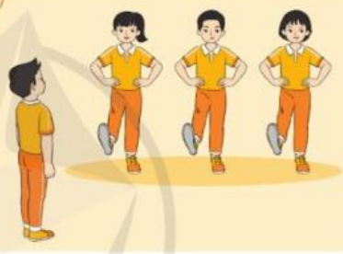  Thi đua giữa các tổ  2.Trò chơi “Làm theo hiệu lệnh”.  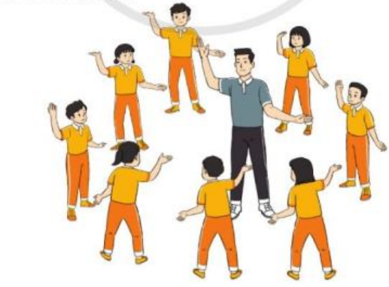  IV. Hoạt động vận dụng  * Vận dụng kiến thức:  - Hs quan sát tranh, ảnh.  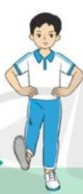  V. Hoạt động kết thúc.  - Thả lỏng cơ toàn thân.  - Củng cố hệ thống bài học.  - Nhận xét và hướng dẫn tập luyện ở nhà.  - Xuống lớp. | 6-10 phút  1-2 phút  3-5 phút  1-2 phút  5-7 phút  5-7 phút  10-15 phút  8-10 phút  1-3 phút  2-4 phút  3-5 phút  1-3 phút  4-6 phút  1-3 phút | 2Lx8N | - Nghe cán bộ lớp báo cáo.  - Hỏi về sức khỏe của Hs.  - Thầy trò chúc nhau.  - Phổ biến nội dung, nhiệm vụ và yêu cầu giờ học.  - GV di chuyển và quan sát, chỉ dẫn cho HS thực hiện.  * Lưu ý: Khi khởi động GV nên kết hợp với âm nhạc nhằm tạo sự hưng phấn, tích cực hơn cho HS trong giờ học.  -Gv tổ chức Hs chơi trò chơi.  - GV làm mẫu động tác kết hợp phân tích kĩ thuật động tác.  - Hô nhịp và thực hiện động tác mẫu, hướng dẫn Hs thực hiện đt.  - Gv quan sát, uốn nắm và sửa sai cho Hs.  - Gv quan sát, giúp đỡ, sửa sai.  - Gv quan sát, giúp đỡ, sửa sai.  - Yêu cầu Tổ trưởng cho các bạn luyện tập theo khu vực.  - Gv quan sát, uốn nắn, sửa sai cho Hs.  - GV tổ chức cho HS thi đua giữa các tổ.  -Tuyên dương tổ tập đều, đúng nhất.  - GV nêu tên trò chơi, phổ biến luật chơi, cách chơi.  - Cùng hs nhắc lại luật chơi và cách chơi.  - Cho Hs chơi thử.  - Tổ chức cho Hs chơi.  - Gv nêu câu hỏi.  + Em hãy nêu tên động tác và thực hiện động tác.  - GV hướng dẫn.  - Gv cùng hs hệ thống lại bài.  - Nhận xét kết quả, ý thức, thái độ học của Hs.  - HD sử dụng SGK để Hs ôn lại bài và chuẩn bị bài sau.  - GV hô “giải tán”. |                                                                                                                                                                                                                                                                                                                                                                                                                                                                                                                                                                                                                                     - Cán sư tập trung lớp, điểm số, báo cáo sĩ số, tình hình lớp học cho Gv.  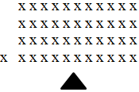  - Cán sự điều khiển lớp khởi động .  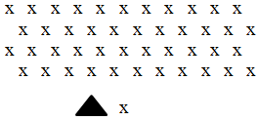  - Hs chơi đúng luật, nhiệt tình sôi nổi và đảm bảo an toàn.  - Hs lắng nghe, tiếp thu và ghi nhớ.  - Tập luyện theo sự hướng dẫn của Gv.  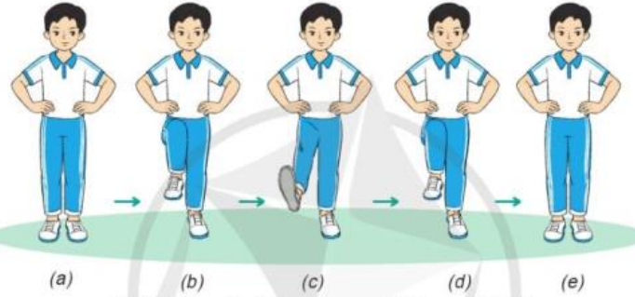  - Hs tự tập luyện.  - Hs thay phiên nhau hô nhịp.  - Qun sát, nhận xét, giũp đỡ bạn sửa sai.  - Hs thay phiên nhau hô nhịp.  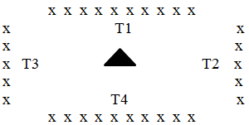  - Từng tổ lên thi đua - trình diễn  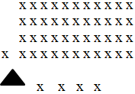  - Hs nhắc lại luật chơi, cách chơi.  - Hs tiến hành chơi trò chơi dưới sự chỉ huy của Gv.  - Chơi trò đúng luật, nhiệt tình, sôi nổi và an toàn.  - HS quan sát tranh ảnh và trả lời câu hỏi của Gv.  - HS thực hiện thả lỏng  - Hs cùng Gv hệ thống lại bài.  - HS tập chung thực hiện theo hướng dẫn của GV và nhận hướng dẫn tập luyện ở nhà.  - HS hô “khỏe”.

Tiết 2
Nội dung | LV Đ |  | Phương pháp, tổ chức và yêu cầu
Nội dung | LV Đ |  | Hoạt động GV | Hoạt động HS
I. Hoạt động mở đầu  1. Nhận lớp  2. Khởi động  - Chạy nhẹ nhàng 1 vòng quanh sân tập.  - Xoay các khớp cổ tay, cổ chân, vai, hông, gối,... kéo dãn cơ.  - Tập bài võ cổ truyền 27 động tác.  3. Trò chơi.  - Trò chơi “Bịt mắt bắt dê”.  II. Hoạt động hình thành kiến thức.  1. Thăng bằng một chân co, duỗi gối.  + TTCB: Đứng thẳng, hai tay chống hông.  + Động tác: Một chân co gối sao cho bàn chân hướng xuống mặt đất, đạp duỗi thẳng gối về trước. Thực hiện co, đạp duỗi gối liên tục trong 3 đến 5 nhịp đếm.  + Kết thúc: Về TTCB.  III. Hoạt động luyện tập.  1. Thăng bằng một chân co, duỗi dối.  Tập luyện cá nhân  Tập luyện cặp đôi.  Tập theo tổ nhóm  Thi đua giữa các tổ  2.Trò chơi “Làm theo hiệu lệnh”.  IV. Hoạt động vận dụng  * Vận dụng kiến thức:  - Hs quan sát tranh, ảnh.  V. Hoạt động kết thúc.  - Thả lỏng cơ toàn thân.  - Củng cố hệ thống bài học.  - Nhận xét và hướng dẫn tập luyện ở nhà.  - Xuống lớp. | 6-10 phút  1-2 phút  3-5 phút  1-2 phút  5-7 phút  5-7 phút  10-15 phút  8-10 phút  1-3 phút  2-4 phút  3-5 phút  1-3 phút  4-6 phút  1-3 phút | 2Lx8N | - Nghe cán bộ lớp báo cáo.  - Hỏi về sức khỏe của Hs.  - Thầy trò chúc nhau.  - Phổ biến nội dung, nhiệm vụ và yêu cầu giờ học.  - GV di chuyển và quan sát, chỉ dẫn cho HS thực hiện.  * Lưu ý: Khi khởi động GV nên kết hợp với âm nhạc nhằm tạo sự hưng phấn, tích cực hơn cho HS trong giờ học.  -Gv tổ chức Hs chơi trò chơi.  - GV làm mẫu động tác kết hợp phân tích kĩ thuật động tác.  - Hô nhịp và thực hiện động tác mẫu, hướng dẫn Hs thực hiện đt.  - Gv quan sát, uốn nắm và sửa sai cho Hs.  - Gv quan sát, giúp đỡ, sửa sai.  - Gv quan sát, giúp đỡ, sửa sai.  - Yêu cầu Tổ trưởng cho các bạn luyện tập theo khu vực.  - Gv quan sát, uốn nắn, sửa sai cho Hs.  - GV tổ chức cho HS thi đua giữa các tổ.  -Tuyên dương tổ tập đều, đúng nhất.  - GV nêu tên trò chơi, phổ biến luật chơi, cách chơi.  - Cùng hs nhắc lại luật chơi và cách chơi.  - Cho Hs chơi thử.  - Tổ chức cho Hs chơi.  - Gv nêu câu hỏi.  + Em hãy nêu tên động tác và thực hiện động tác.  - GV hướng dẫn.  - Gv cùng hs hệ thống lại bài.  - Nhận xét kết quả, ý thức, thái độ học của Hs.  - HD sử dụng SGK để Hs ôn lại bài và chuẩn bị bài sau.  - GV hô “giải tán”. |                                                                                                                                                                                                                                                                                                                                                                                                                                                                                                                                                                                                                                     - Cán sư tập trung lớp, điểm số, báo cáo sĩ số, tình hình lớp học cho Gv.  - Cán sự điều khiển lớp khởi động .  - Hs chơi đúng luật, nhiệt tình sôi nổi và đảm bảo an toàn.  - Hs lắng nghe, tiếp thu và ghi nhớ.  - Tập luyện theo sự hướng dẫn của Gv.  - Hs tự tập luyện.  - Hs thay phiên nhau hô nhịp.  - Qun sát, nhận xét, giũp đỡ bạn sửa sai.  - Hs thay phiên nhau hô nhịp.  - Từng tổ lên thi đua - trình diễn  - Hs nhắc lại luật chơi, cách chơi.  - Hs tiến hành chơi trò chơi dưới sự chỉ huy của Gv.  - Chơi trò đúng luật, nhiệt tình, sôi nổi và an toàn.  - HS quan sát tranh ảnh và trả lời câu hỏi của Gv.  - HS thực hiện thả lỏng  - Hs cùng Gv hệ thống lại bài.  - HS tập chung thực hiện theo hướng dẫn của GV và nhận hướng dẫn tập luyện ở nhà.  - HS hô “khỏe”.
Môn: GIÁO DỤC THỂ CHẤT LỚP 3
CHỦ ĐỀ 3: TƯ THẾ VÀ KĨ NĂNG VẬN ĐỘNG CƠ BẢN
BÀI 2: DI CHUYỂN VƯỢT CHƯỚNG NGẠI VẬT CAO ( 4 tiết)
Tiết 1
Thời gian thực hiện: 04/12/2022 – 22/12/2022

I. YÊU CẦU CẦN ĐẠT
1. Kiến thức, kỹ năng
- Biết khẩu lệnh và cách thức thực hiện động tác di chuyển vượt chướng ngại vật cao.
2. Năng lực
- Biết thực hiện vệ sinh sân tập, thực hiện vệ sinh cá nhân để đảm bảo an toàn trong tập luyện.
- Biết thực hiện được động tác di chuyển vượt chướng ngại vật cao.
- Biết tự sửa sai động tác thông qua nghe, quan sát và tập luyện.
- NL tự chủ và tự học: Thông qua việc đọc thông tin trong SGK, quan sát các tranh ảnh
- NL giao tiếp và hợp tác: thông qua các hoạt động nhóm để thực hiện động tác di chuyển vượt chướng ngại vật cao; trò chơi vận động.
- NL giải quyết vấn đề và sáng tạo: Thông qua việc học tập tích cực, chủ động tiếp nhận kiến thức và tập luyện.
3. Phẩm chất
- Đoàn kết, nghiêm túc, tích cực trong tập luyện và hoạt động tập thể
II. ĐỒ DÙNG DẠY HỌC
- Giáo viên chuẩn bị: Trang phục thể thao, còi phục vụ trò chơi.
- Học sinh chuẩn bị: Giày thể thao, trang phục thể thao

III. CÁC HOẠT ĐỘNG DẠY HỌC CHỦ YẾU

Nội dung | LV Đ |  | Phương pháp, tổ chức và yêu cầu
Nội dung | TG | SL | Hoạt động GV | Hoạt động HS
I. Hoạt động mở đầu  1. Nhận lớp  2. Khởi động  - Chạy nhẹ nhàng 1 vòng quanh sân tập.  - Xoay các khớp cổ tay, cổ chân, vai, hông, gối,...  3. Trò chơi.  - Trò chơi “Sóng biển”.  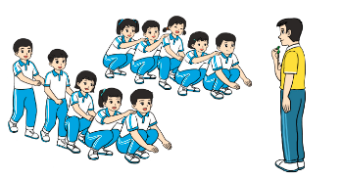  II. Hoạt động luyện tập.  1. Di chuyển vượt một (nhiều) chướng ngại vật cao.  Tập đồng loạt  Tập theo tổ nhóm  Thi đua giữa các tổ  2.Trò chơi “Lăn bóng bằng tay vượt vật cản”.  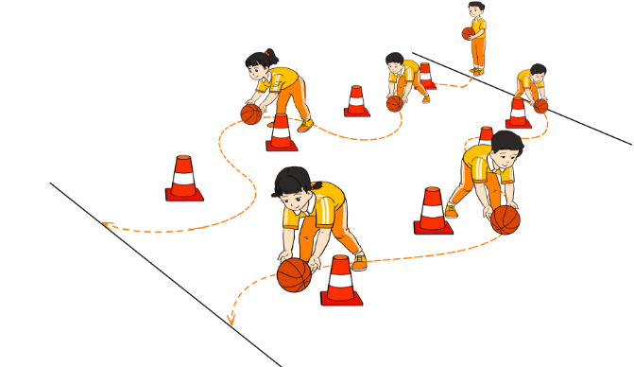  III. Vận dụng  - Thả lỏng cơ toàn thân.  - Củng cố hệ thống bài học  - Nhận xét và hướng dẫn tập luyện ở nhà. | 6-10 phút  1-2 phút  3-5 phút  1-2 phút  18-22 phút  12-15 phút  2-4 phút  5-7 phút  1-3 phút  4-6 phút | 1-2L  1-2L  1-3L  1-2L | - Nghe cán bộ lớp báo cáo.  - Hỏi về sức khỏe của Hs.  - Cô trò chúc nhau.  - Phổ biến nội dung, nhiệm vụ và yêu cầu giờ học.  - GV di chuyển và quan sát, chỉ dẫn cho HS thực hiện.  -Gv tổ chức Hs chơi trò chơi.  - Gv hô nhịp 1 lần và giao cán sự lớp hô.  - Hs tập theo Gv.  - Gv quan sát, sửa sai cho Hs.  - Yêu cầu Tổ trưởng cho các bạn luyện tập theo khu vực.  - Gv quan sát, uốn nắn, sửa sai cho Hs.  - GV tổ chức cho HS thi đua giữa các tổ.  -Tuyên dương tổ tập đều, đúng nhất.  - GV nêu tên trò chơi, phổ biến luật chơi, cách chơi.  - Cùng hs nhắc lại luật chơi và cách chơi.  - Cho Hs chơi thử.  - Tổ chức cho Hs chơi.  - GV hướng dẫn.  - Gv cùng hs hệ thống lại bài (đưa câu hỏi).  - Nhận xét kết quả, ý thức, thái độ học của Hs.  - HD sử dụng SGK để Hs ôn lại bài và chuẩn bị bài sau. |                                                                                                                                                                                                                                                                                                                                                                                                                                                                                                                                                                                                                                     - Cán sư tập trung lớp, điểm số, báo cáo sĩ số, tình hình lớp học cho Gv.  GV  * * * * * * * *  * * * * * * *  * * * * * * *  * * * * * * *  - Cán sự điều khiển lớp khởi động .  - Hs chơi đúng luật, nhiệt tình sôi nổi và đảm bảo an toàn.  * * * * * *  * * * * * *  * * * * * *  * * * * * *  GV  - Hs tiến hành tập luyện theo sự hướng dẫn của Gv và cán sự lớp.  - Hs thay phiên nhau hô nhịp.  * * * * *  * * *  * *  * * GV * * * *  * * *  * * * * *  - Từng tổ lên thi đua - trình diễn  - Hs nhắc lại luật chơi, cách chơi.  - Hs tiến hành chơi trò chơi dưới sự chỉ huy của Gv.  - Chơi trò đúng luật, nhiệt tình, sôi nổi và an toàn.  - HS thực hiện thả lỏng  - Hs cùng Gv hệ thống lại bài (HS quan sát SGK (tranh) trả lời)  GV  * * * * * * * *  * * * * * * *  * * * * * * *  * * * * * * *  - HS tập chung thực hiện theo hướng dẫn của GV và nhận hướng dẫn tập luyện ở nhà.

Tiết 2
Nội dung | LV Đ |  | Phương pháp, tổ chức và yêu cầu
Nội dung | TG | SL | Hoạt động GV | Hoạt động HS
I. Hoạt động mở đầu  1. Nhận lớp  2. Khởi động  - Chạy nhẹ nhàng 1 vòng quanh sân tập.  - Xoay các khớp cổ tay, cổ chân, vai, hông, gối,...  3. Trò chơi.  - Trò chơi “Sóng biển”.  II. Hoạt động luyện tập.  1. Di chuyển vượt một (nhiều) chướng ngại vật cao.  Tập đồng loạt  Tập theo tổ nhóm  Thi đua giữa các tổ  2.Trò chơi “Lăn bóng bằng tay vượt vật cản”.  III. Vận dụng  - Thả lỏng cơ toàn thân.  - Củng cố hệ thống bài học  - Nhận xét và hướng dẫn tập luyện ở nhà. | 6-10 phút  1-2 phút  3-5 phút  1-2 phút  18-22 phút  12-15 phút  2-4 phút  5-7 phút  1-3 phút  4-6 phút | 1-2L  1-2L  1-3L  1-2L | - Nghe cán bộ lớp báo cáo.  - Hỏi về sức khỏe của Hs.  - Cô trò chúc nhau.  - Phổ biến nội dung, nhiệm vụ và yêu cầu giờ học.  - GV di chuyển và quan sát, chỉ dẫn cho HS thực hiện.  -Gv tổ chức Hs chơi trò chơi.  - Gv hô nhịp 1 lần và giao cán sự lớp hô.  - Hs tập theo Gv.  - Gv quan sát, sửa sai cho Hs.  - Yêu cầu Tổ trưởng cho các bạn luyện tập theo khu vực.  - Gv quan sát, uốn nắn, sửa sai cho Hs.  - GV tổ chức cho HS thi đua giữa các tổ.  -Tuyên dương tổ tập đều, đúng nhất.  - GV nêu tên trò chơi, phổ biến luật chơi, cách chơi.  - Cùng hs nhắc lại luật chơi và cách chơi.  - Cho Hs chơi thử.  - Tổ chức cho Hs chơi.  - GV hướng dẫn.  - Gv cùng hs hệ thống lại bài (đưa câu hỏi).  - Nhận xét kết quả, ý thức, thái độ học của Hs.  - HD sử dụng SGK để Hs ôn lại bài và chuẩn bị bài sau. |                                                                                                                                                                                                                                                                                                                                                                                                                                                                                                                                                                                                                                     - Cán sư tập trung lớp, điểm số, báo cáo sĩ số, tình hình lớp học cho Gv.  GV  * * * * * * * *  * * * * * * *  * * * * * * *  * * * * * * *  - Cán sự điều khiển lớp khởi động .  - Hs chơi đúng luật, nhiệt tình sôi nổi và đảm bảo an toàn.  * * * * * *  * * * * * *  * * * * * *  * * * * * *  GV  - Hs tiến hành tập luyện theo sự hướng dẫn của Gv và cán sự lớp.  - Hs thay phiên nhau hô nhịp.  * * * * *  * * *  * *  * * GV * * * *  * * *  * * * * *  - Từng tổ lên thi đua - trình diễn  - Hs nhắc lại luật chơi, cách chơi.  - Hs tiến hành chơi trò chơi dưới sự chỉ huy của Gv.  - Chơi trò đúng luật, nhiệt tình, sôi nổi và an toàn.  - HS thực hiện thả lỏng  - Hs cùng Gv hệ thống lại bài (HS quan sát SGK (tranh) trả lời)  GV  * * * * * * * *  * * * * * * *  * * * * * * *  * * * * * * *  - HS tập chung thực hiện theo hướng dẫn của GV và nhận hướng dẫn tập luyện ở nhà.

